Minimal Repair models
Модел на Минималния ремонт
Вторият набор от модели на Поправими системи се базира на идеята за минимален ремонт. Често се случва ремонтът да се състои от замяна или възстановяване на части или компоненти, които не променят състоянието (възрастта) от преди повредата. Това означава, че времето между повредите вече не е независима и равномерно разпределена променлива.
Структура на Системата и Предположения.
Отново, вземаме предвид поправима система, оформена като цял компонент или „черна кутия”. За такава поправима система, продължителността на интервала на функцията(?математическа? или функциониране на машината) е произволна променлива. При повреда, незабавно се провежда ?поправителна дейност? (Corrective Maintenance). Поправителната дейност връща поправимата система в „като остарял” т.е. поправимата система функционира след ремонта, но еквивалентната й възраст е същата като тази по време преди повредата. Поради тази причина, Поправителната дейност се отнася към „Минимални поправки”. Също като приетият израз „като чисто нов”(good as new) , „като остарял”(bad as old) често е поставян под въпрос.
Общи резултати
Нека означим времетраенето на първия интервал на функциониране на поправимата система с Т. Нека с f(x) да означим функция на вероятностното разпределение на Т, нека с F(t) означим функцията на кумулативното разпределение на Т, а с z(t) означим функцията за риск (?от повреда?). Ако Т е експоненциална произволна променлива, която има постоянен интензитет на повреда λ, тогава {N(t),t≥0} е Поасонов процес с интензитет λ. В такъв случай, минималният ремонт е еквивалентен на обновление. В противен случай, {N(t),t≥0} е нехомогенен Поасонов процес(метод) със функция на наситеност z(t) или m(t).
(Процес) Метод на Поасон
Ако {N(t),t≥0}, броят на повреди в интервала (0,t] е Поасонов процес със интензитет λ, тогава N(t) е произволна променлива на Поасон със средно λt и:
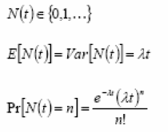
Още повере, N(t+s) – N(s), броят на повреди в интервала (s,t+s] също е произволна променлива на Поасон със средно(?незначително?) λt. Oт този резултат се подразбира, че броят повреди във даден интервал зависи единствено от продължителността на интервала. Имайте предвид, че това не е истина за нехомогенен Поасонов процес.
Нехомогенен Поасонов процес
Ако {N(t),t≥0} е нехомогенен Поасонов процес със фунцкия на интензивността z(t), тогава N(t) е произволна променлива на Поасон със средно (незначително) Z(t), където Z(t) е функция на кумулативната (натрупаната) наситеност(гъстота).
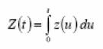
Ако N(t+s) – N(s) е произволна променлива на Поасон със средно Z(t+s) – Z(s):
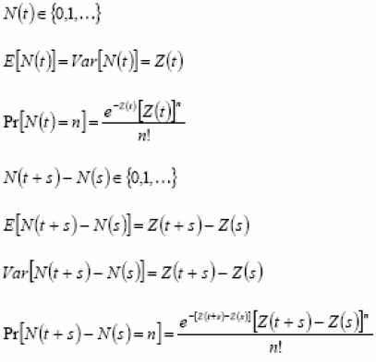
Например, ако Т е произволна Вейбулова променлива с параметър на формата βи мащабен параметър η, тогава:
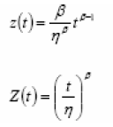

Ако β>1 , тогава функцията на гъстотата (наситеността) се увеличава и повредите зачестяват.
Приемаме, че β=1.75 и η=1500 часа. Тогава:
